

**Báo cáo đề tài HỆ THỐNG CÔNG NGHỆ web**

ĐỀ TÀI: Website bán điện thoại trực tuyến

NGÀY ĐĂNG KÝ: 08/03/2022

NGÀY NỘP: …/04/2022

GIÁO VIÊN HƯỚNG DẪN: Đặng Văn Thuận

NHÓM THỰC HIỆN: NHÓM 16

LỚP: DHKHMT16B

**DANH SÁCH NHÓM:**

|  |  |  |  |
| --- | --- | --- | --- |
| STT | Họ và tên | MSSV | Ghi chú |
| 1 | Tô Thị Minh Hồng | 19524301 |  |

**NHẬN XÉT**

|  |
| --- |
|  |
|  |
|  |
|  |
|  |
|  |
|  |
|  |
|  |
|  |
|  |
|  |
|  |
|  |
|  |
|  |
|  |
|  |
|  |
|  |
|  |
|  |
|  |
|  |
|  |
|  |
|  |
|  |

CHƯƠNG 1. GIỚI THIỆU ĐỀ TÀI 0

1.1 Mục đích 0

1.2 Cơ sở lý thuyết và các thông tin kỹ thuật: 0

CHƯƠNG 2. PHÂN TÍCH ỨNG DỤNG 1

2.1 Layout 1

2.2 Sidemap: 2

CHƯƠNG 3. XÂY DỰNG ỨNG DỤNG 3

CHƯƠNG 4. KẾT LUẬN – HƯỚNG PHÁT TRIỂN 6

4.1 Kết quả đạt được 6

4.2 Hạn chế của ứng dụng web 6

4.3 Hướng phát triển 6

CHƯƠNG 5. TÀI LIỆU THAM KHẢO 7

5.1 Giáo trình - Sách 7

5.2 Website 7

# GIỚI THIỆU ĐỀ TÀI

## Mục đích

- Ngày nay, với sự phát triển mạnh mẽ của khoa học công nghệ, Công nghệ Thông tin là một trong những ngành có vị thế dẫn đầu và có vai trò rất lớn trong sự phát triển chung đó. Các ứng dụng của công nghệ thông tin được áp dụng trong mọi lĩnh vực nghiên cứu khoa học cũng như trong mọi lĩnh vực của đời sống. Là một phần của Công nghệ Thông tin, Công nghệ web đang có được sự phát triển mạnh mẽ và phổ biến rất nhanh bởi những lợi ích mà nó mang lại cho cộng đồng là rất lớn.

- Bằng việc lựa chọn và thực hiện đề tài “Xây dựng website bán điện thoại di động DienThoaiThongMinh”, em muốn tìm hiểu và đưa ra một giải pháp tốt nhằm giải quyết công việc bán hàng trực tuyến cho cửa hàng. Website mang lại cho cửa hàng rất nhiều lợi ích như: khả năng quảng cáo, phổ biến tên tuổi cửa hàng rất nhanh trên môi trường mạng toàn cầu, việc kinh doanh sẽ mở 24/24, giảm thiểu chi phí nhân viên cho tiếp thị, quảng cáo, dễ dàng nhận phải hồi từ phía khách hàng, cơ hôi mở rộng liên kết và hợp tác ở phạm vi quốc tế...v..v.

- Website bán hàng giúp cho cửa hàng cung cấp cho khách hàng những lựa chọn linh hoạt và tiện lợi trong việc tìm mua sản phẩm thông qua chức năng tìm kiếm và giỏ hàng. Các thông tin về sản phẩm được hiển thị chi tiết với từng sản phẩm, từ đó khách hàng dễ dàng nhận biết và lựa chọn được thứ mình cần. Về phía cửa hàng, hệ thống mang lại sự tiện dụng trong việc cập nhập và quản lý các thông tin cho website, tạo khả năng liên lạc nhanh và dễ dang với khách hàng.

## Cơ sở lý thuyết và các thông tin kỹ thuật:

* *Các kiến thức lý thuyết vận dụng cho việc hiện thực website*
* *HTML*
* là ngôn ngữ đánh dấu siêu văn bản. Người ta thường sử dụng HTML trong việc phân chia các đoạn văn, heading, links, blockquotes,…

**HTML** là một loại ngôn ngữ đánh dấu siêu văn bản.

Bố cục html gồm:

* ***<!DOCTYPE html>****: khai báo kiểu dữ liệu hiển thị*
* ***<html>****và****</html>****: cặp thẻ bắt buộc, element cấp cao nhất, có nhiệm vụ đóng gói tất cả nội dung của trang HTML*
* **<head>** và **</head>**: khai báo các thông tin meta của trang web như: tiêu đề trang, charset
* **<title>** và **</title>**: cặp thẻ nằm bên trong thẻ <head>, dùng để khai báo tiêu đề của trang
* **<body>** và **</body>**: cặp thẻ dùng để đóng gói tất cả các nội dung sẽ hiển thị trên trang
* **<h1></h1>, <h2></h2>**: định dạng dữ liệu dạng heading. Thông thường có 6 cấp độ heading trong HTML, trải dài từ <h1> tới <h6>. Trong đó, <h1> là cấp độ heading cao nhất và <h6> là cấp độ heading thấp nhất.
* **<p>** và **</p>**: cặp thẻ chứa các đoạn văn bản của trang web

* *CSS*

là ngôn ngữ tạo phong cách cho trang web – Cascading Style Sheet language. Nó dùng để tạo phong cách và định kiểu cho những yếu tố được viết dưới dạng ngôn ngữ đánh dấu, như là HTML. Nó có thể điều khiển định dạng của nhiều trang web cùng lúc để tiết kiệm công sức cho người viết web. Nó phân biệt cách hiển thị của trang web với nội dung chính của trang bằng cách điều khiển bố cục, màu sắc, và font chữ

* CSS được tạo để kết hợp với ngôn ngữ markup HTML để tạo phong cách cho trang web.
* Có 3 loại style CSS chính, bạn có thể sử dụng External Style CSS để tạo phong cách cho nhiều trang cùng lúc.
* *Bootstrap*

 là framework HTML, CSS và JavaScript phổ biến nhất để phát triển các trang web có tính phản hồi, tích hợp di động. Nếu bạn mong muốn sở hữu một Website Responsive, tương thích với mọi trình duyệt và thiết bị di động, chắc chắn sẽ cần dùng đến công nghệ này.

* *Trình bày lý do, các ưu điểm chọn để áp dụng*

**Lý do chọn boostraps để áp dụng:**

**-** Bootstrap không đòi hỏi kiến thức quá phức tạp. Chỉ cần biết sơ qua HTML, CSS, Javascript, Jquery là bạn có thể sử dụng nó để tạo nên một website chuyên nghiệp, website theo yêu cầu đúng như mong muốn.

**-** Boostrap được viết bởi những bộ não công nghệ tài năng trên khắp thế giới. Sự tương thích của trình duyệt với thiết bị đã được kiểm tra nhiều lần trước khi đưa vào sử dụng.

- Bootstrap được viết theo xu hướng Mobile First tức là ưu tiên cho việc tương thích với các giao diện trên thiết bị di động. Sử dụng công nghệ này cho website của bạn sẽ giúp website trở nên tương thích với tất cả kích thước màn hình – một điều cực kì quan trọng và cần thiết trong trải nghiệm người dùng.

- Bootstrap hoạt động theo xu hướng mã nguồn mở nên bạn có thể vào mã nguồn của nó để thay đổi và chỉnh sửa tùy ý

* *Thư viện sử dụng (jQuery), nguồn gốc:*

jQuery là một thư viện JavaScript. Có nghĩa đó là một tập hợp các mã code JavaScript được tập hợp cùng nhau có thể được truy cập bằng một dòng mã code đơn giản hơn nhiều, do đó giúp các nhà phát triển triển khai JavaScript dễ dàng hơn mà không phải viết mã code JavaScript phức tạp, nhờ mã code được viết sẵn trong jQuery.

# PHÂN TÍCH ỨNG DỤNG

## Layout

**Layout** là hệ thống sắp xếp các yếu tố đồ họa, và nội dung trên bất cứ thiết kế nào để tạo sự nhất quán cho toàn bộ ấn phẩm của mình.

Ý nghĩa của layout:

-Thiết kế phải nhào nặn, nắn bóp trình bày làm sao cho hợp lý và bắt mắt nhất.

-Khi thiết kế, bạn sẽ dựa vào đề xuất được yêu cầu trình bày để bố trí quay ngang, quay phải, quay trái, lật qua lật lại, sắp xếp cho hợp lý.

-Các tỷ lệ căn lề, khoảng cách giữa các nội dung, sắp xếp bố cục

**-Layout**sẽ đưa ra cách sắp xếp riêng cho từng loại, đảm bảo những yếu tố cần thiết đều có vị trí, màu sắc và kích thước hiển thị phù hợp, giúp người dùng dễ theo dõi.

-Thiết kế phần đầu trang, chân trang cũng như khoảng cách lề đồng nhất cho trang chủ và trang nội dung, tạo nên điểm nhấn thiết kế giao diện chung cho toàn bộ website.

### Trang đăng nhập

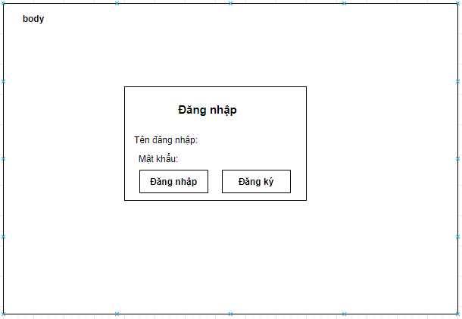

**Đăng nhập:** chứa username, password, button đăng nhập, button đăng ký.

### Trang đăng ký

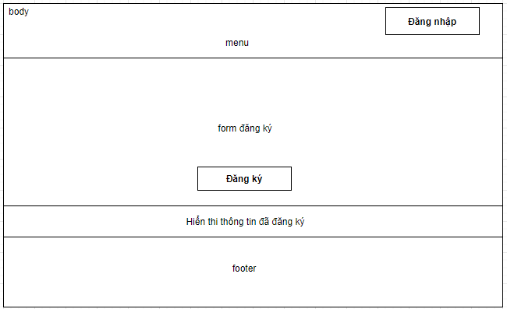

**Form**: form đăng ký tài khoản thành viên, gồm các trường nhập: họ tên, giới tính, thành phố, email, mật khẩu , xác nhận mật khẩu, số điện thoại, địa chỉ và button đăng ký

Hiển thị thông tin đã đăng ký: Sau khi nhấn button đăng ký thông tin đã đăng ký sẽ được hiển thị

### Trang thương hiệu

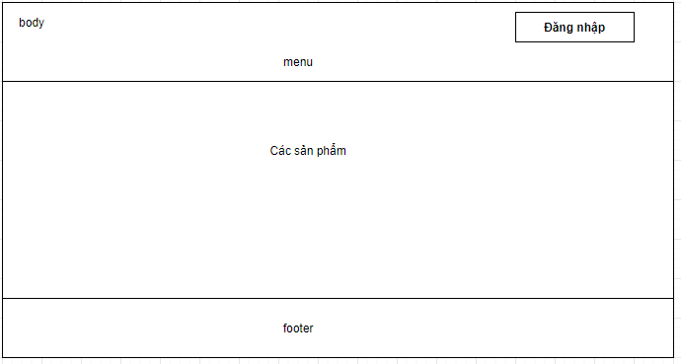

### Trang phụ kiện

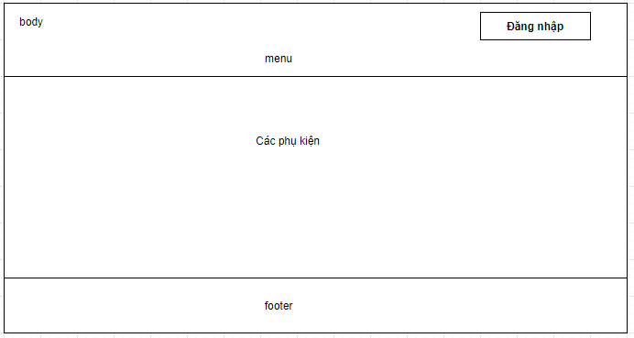

### Trang chủ

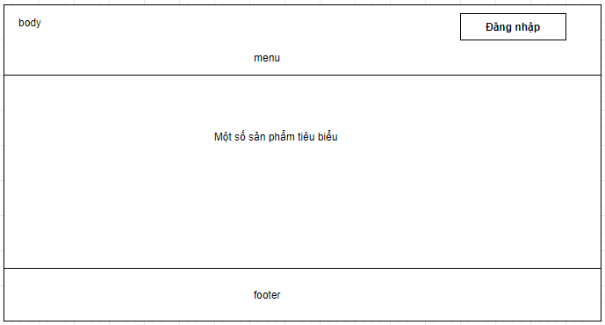

### Trang thành viên

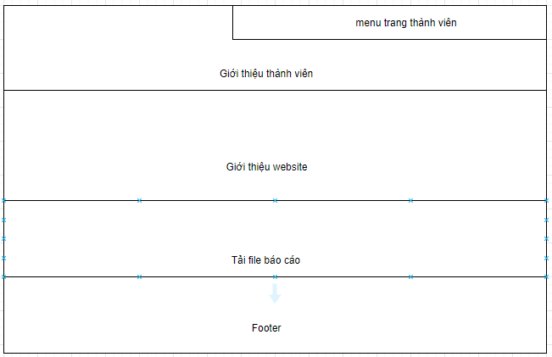

### Trang chi tiết sản phẩm

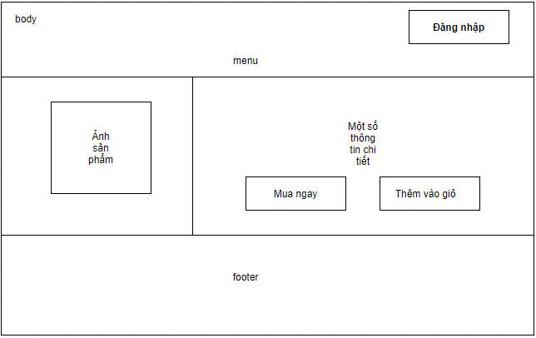

**Button Mua ngay**: khi nhấn chọn mua ngay sẽ hiển thị form đặt hàng

### Trang đặt hàng

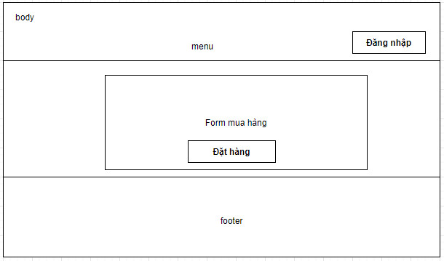

**Form đặt hàng**: sau khi đã hiển thị form đặt hàng, khách hàng nhập đầy đủ và đúng thông tin, hệ thống sẽ thông báo đặt hàng thành công

## Sitemap:

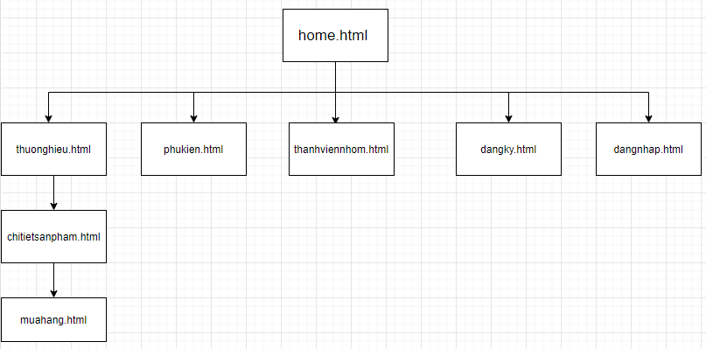

# XÂY DỰNG ỨNG DỤNG

### Trang đăng nhập

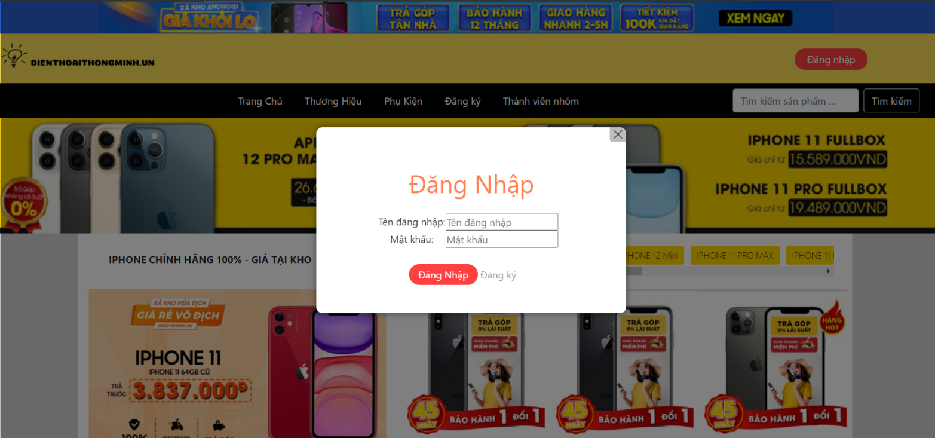

### Trang đăng ký

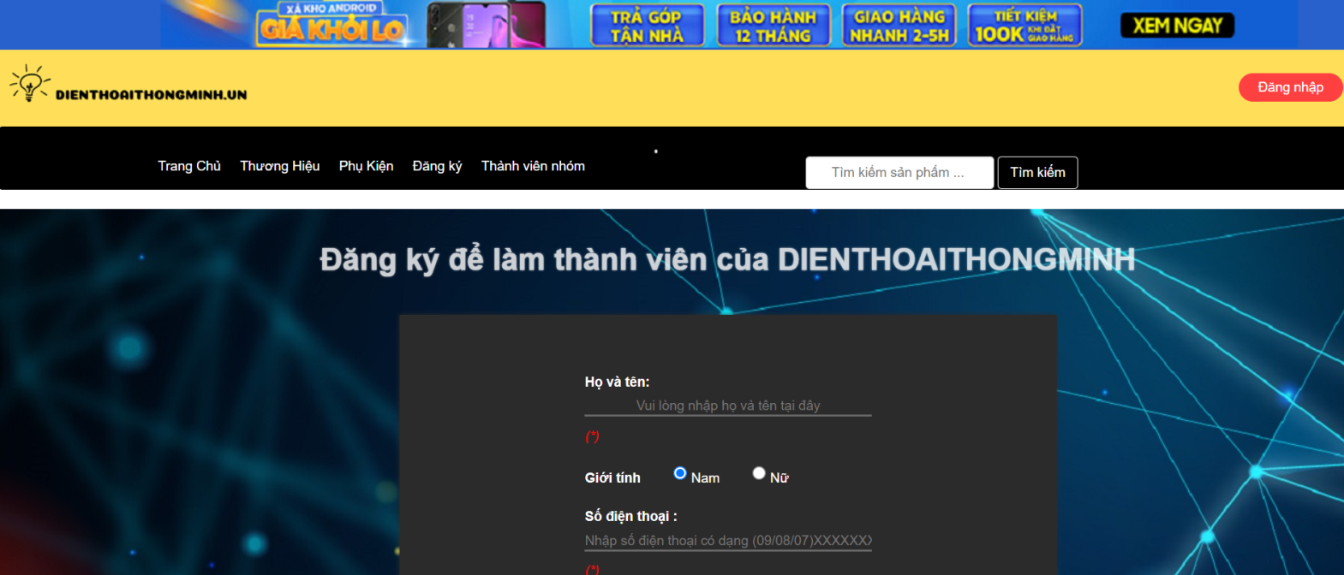

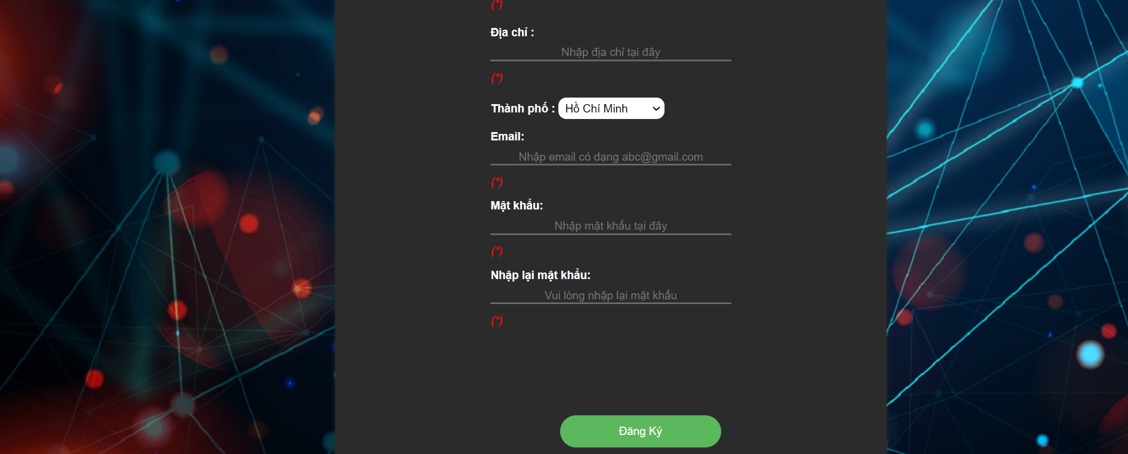

### Trang thương hiệu

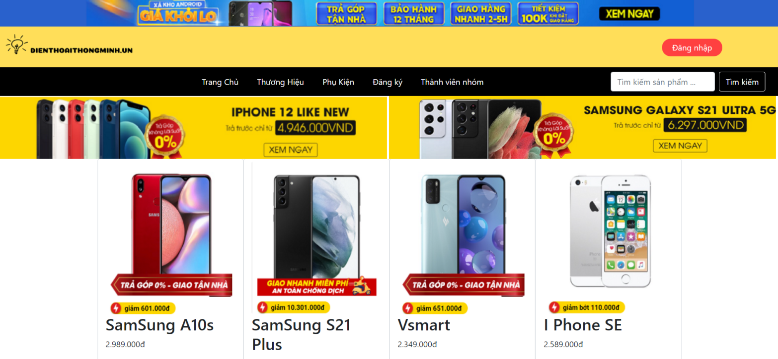

### Trang phụ kiện

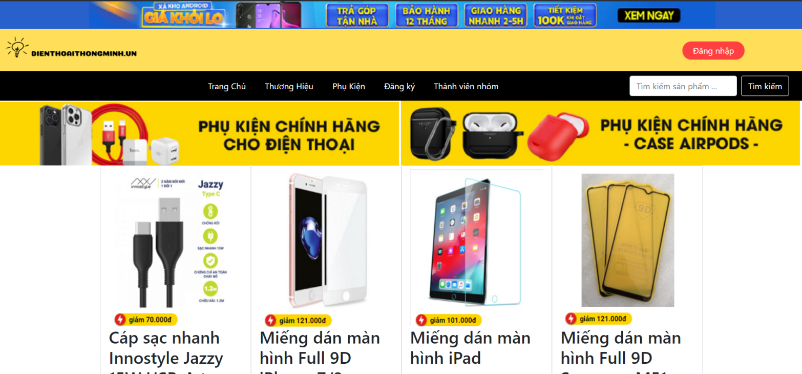

### Trang chủ

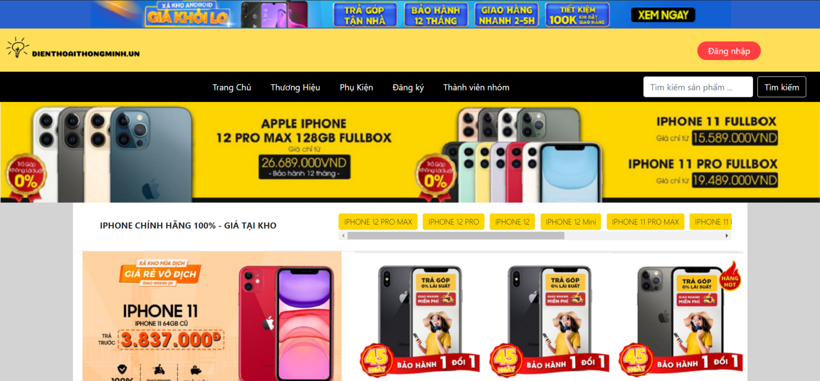

### Trang giới thiệu thành viên/ website

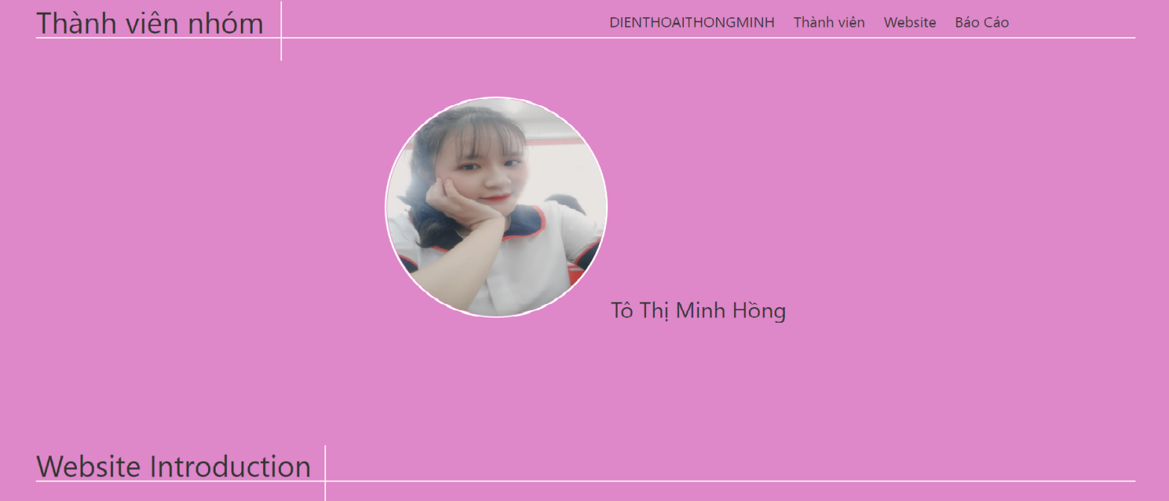

### Trang chi tiết sản phẩm

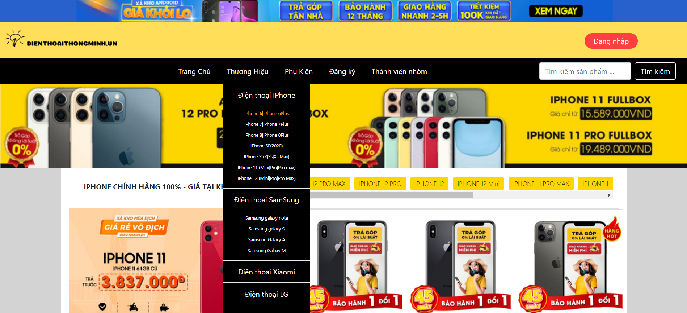

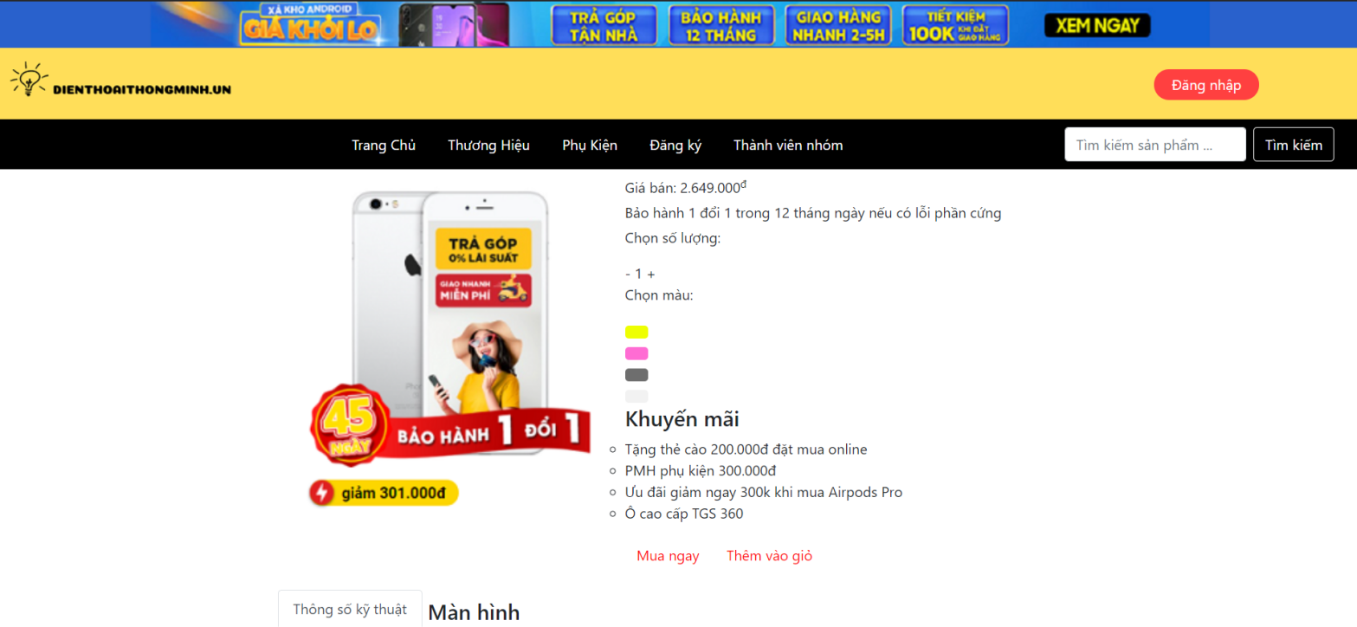

### Trang đặt hàng

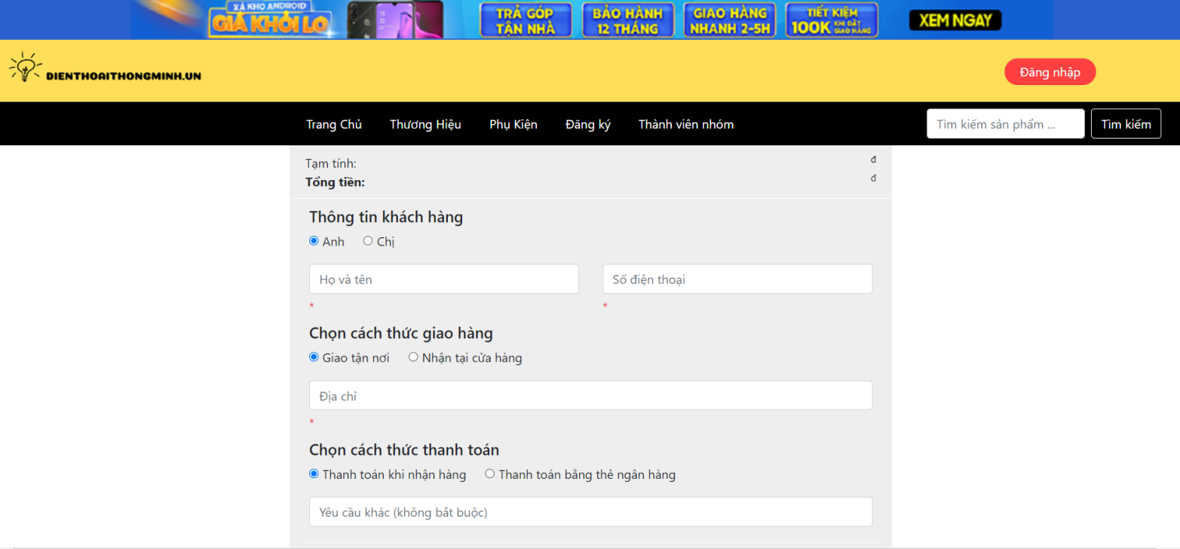

# KẾT LUẬN – HƯỚNG PHÁT TRIỂN

## Kết quả đạt được

* Hoàn thành được các chức năng của website như ban đầu đề ra đối với user, admin
* Sử dụng kết hợp boostrap, css,... để hoàn thành bài tập lớn
* Thiết kế được trang web bán điện thoại trực tuyến

## Hạn chế của ứng dụng web

* Chỉ đang là web tĩnh, chưa có dữ liệu
* Còn một số chức năng chưa hoàn thành được
* Không có nhiều thành phần mở rộng để phát triển. Khi muốn thay đổi nội dung cần có kiến thức về viết mã nguồn.

## Hướng phát triển

* Phát triển lên trang web động để có thể thêm dữ liệu vào trang web, sử dụng các chức năng 1 cách thành thạo hơn và phát triển trang web hơn.

# TÀI LIỆU THAM KHẢO

## Giáo trình - Sách

Không tham khảo !!!

## Website

|  |  |
| --- | --- |
| *Tên website tham khảo* | *Nguồn* |
| *W3school* | [*https://www.w3school.com*](https://www.w3school.com) |
| *jQuery validation* | [*https://jqueryvalidation.org/documentation*](https://jqueryvalidation.org/documentation) |
| *jQuery easing* | [*http://gsgd.co.uk/sandbox/jquery/easing*](http://gsgd.co.uk/sandbox/jquery/easing) |
| *Dienthoaigiakho* | *https://dienthoaigiakho.vn* |
| *Bootstrap* | *https://www.w3schools.com/bootstrap4/bootstrap_get_started.asp* |